**Comunicado de prensa***Prensa especializada*

**Kautex Maschinenbau: inauguración oficial de una nueva nave de montaje**   
  
Tras únicamente nueve meses de obra, Kautex Maschinenbau ha finalizado la puesta a punto de la nueva nave de montaje de 5000 metros cuadrados en su sede comercial de Bonn. Desde este mes de noviembre serán montadas allí fundamentalmente empaquetadoras de la serie KBB, así como máquinas KSB para aplicaciones de soplado por aspiración para la industria del automóvil. Además, con esta ampliación de las instalaciones, se han creado 80 nuevos puestos de trabajo de logística. La inauguración oficial tuvo lugar el día 9 de noviembre con numerosos invitados de la esfera política y la economía. Nos pudimos sentir honrados con la presencia y las palabras de bienvenida del diputado por Bonn, el ilustre señor Guido Déus, así como las de la ilustre señora Victoria Appelbe, directora de la Oficina para el Fomento de la Economía, así como las de muchas otras grandes figuras.

El ilustre señor Dr. Olaf Weiland, Presidente de la ejecutiva de Kautex Maschinenbau tuvo ocasión de señalar: “Estamos muy contentos por el constante aumento de la demanda de nuestras máquinas de extrusión de moldeo por soplado de gran potencia y bajo consumo energético para el sector del envasado” y añadió: “En el pasado nos centrábamos fundamentalmente en grandes instalaciones de soplado para el segmento automovilístico; en los últimos años no obstante hemos conseguido, de forma paralela, seguir ampliando nuestro ámbito de negocio con instalaciones de envasado. Y, dado que la demanda sigue siendo imparable, necesitábamos más espacio. La ampliación de las instalaciones nos permitirá continuar aumentando la producción de máquinas, lo cual finalmente se traducirá para nuestros clientes en tiempos de entrega más breves”. La empresa financió la nueva nave de montaje sin capital externo.

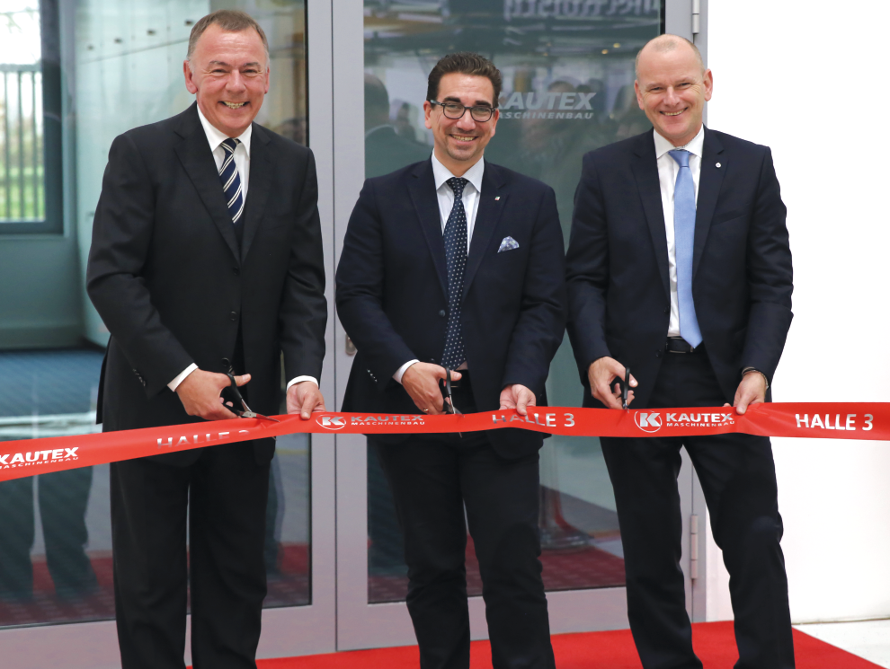  
Celebrando en conjunto la inauguración: (izq. a der.) Dr. Olaf Weiland, Guido Déus, Andreas Lichtenauer

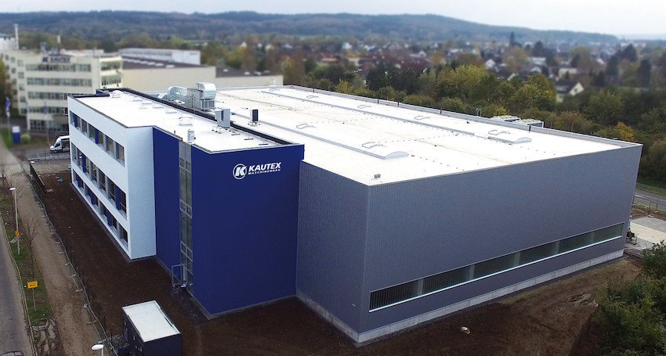

Kautex Maschinenbau: inauguración oficial de una nueva nave de montaje

**Acerca de Kautex Maschinenbau**Ocho décadas marcadas por una potente innovación y total entrega a sus clientes han convertido hoy a Kautex Maschinenbau en un proveedor de tecnología por moldeo de soplado de extrusión líder a nivel global. Entre sus clientes principales se encuentran grandes empresas automovilísticas y suministradoras, así como otras muchas de la industria del envase. Todas ellas confían en los conocimientos de una marca que apuesta por la calidad, la fiabilidad y el apoyo continuo a los clientes. Con 510 empleadostanto en Alemania como en y otros 170 países por todo el mundo, Kautex estima alcanzar en 2017 una facturación de más de 140 millones de euros . Además de su sede principal en Bonn, de un centro de servicios para clientes recientemente inaugurado en Berlín y de filiales en EE.UU., Rusia, China, Italia y la India, Kautex Maschinenbau cuenta con una amplia red mundial de puntos de venta yservicios.

Para obtener más información acerca de la empresa y sus productos, entre en:

www.kautex-group.com.

© Kautex Maschinenbau GmbH 2017. Copia permitidapor favor presente dos copias impresas

Impresión autorizada, se requieren dos copias del vale

**Dirección de contacto**  
  
Christian Kirchbaumer  
Team leader de comunicación y marketing  
  
Kautex Maschinenbau GmbH

Kautexstr. 54

53229 Bonn  
Alemania

Tel.: +49 228 489 370

christian.kirchbaumer@kautex-group.com